**Activitat 2.2**

En els primers sistemes operatius existents, l’usuari només veia text a la seva pantalla i havia d’escriure les ordres únicament mitjançant text. Els dos exemples més coneguts son DR-DOS(esquerra) i MS-DOS(dreta):

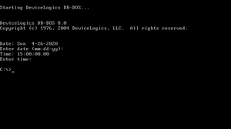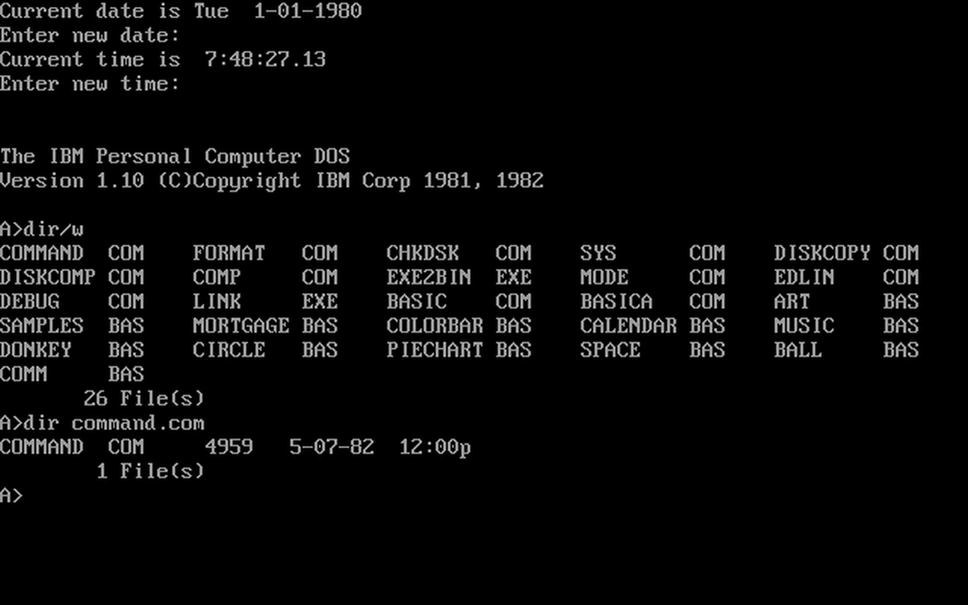

Molt probablement, no presentaven interfície gràfica per la falta de potència dels ordinadors d’aquella època. És a dir, una interfície gràfica emplea molts més recursos a nivell de processador, memòria i, en molts de casos, requereix un adaptador gràfic. Doncs, en sistemes operatius on es dóna prioritat màxima a les peticions dels usuaris i els processos, la interfície gràfica es suprimeix.

En canvi, si ens traslladam a èpoques més properes a l’actualitat, apareixen Windows i Linux com a principals referents dels sistemes operatius gràfics, sent la versió 3.1 una de les més populars per part de Windows:

